1. 交易方提交开通交易账户申请后，再次登录时  
   （1）在主盘最上方以下标注处，显示“交易方编号：****”。数据来自【登录账号信息表】  
   

（2）在以下标注处，显示“交易方编号：****”。  
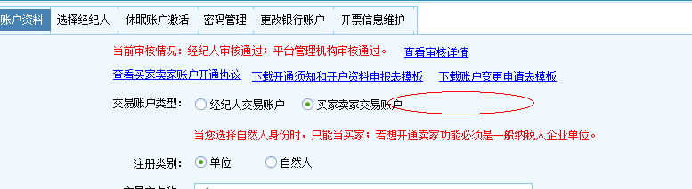

1. **交易时间需要验证的地方：**  
   （商品买卖B区）预订单与投标单的提交、修改提交、使用草稿箱提交（弹窗）、撤销， 定标、清盘；

（货物收发B区）下达提货单、生成发货单、录入发货信息、提醒买家签收、货物签收、问题与处理；

（账户维护B区）休眠激活、更改银行账号。

**交易时间不需要验证的地方：**

出售商品申请、注册、登录、开通交易账户

（账户维护B区）账户资料、选择纪人、密码管理、开票信息维护  
（经纪人业务管理B区）审核买家卖家资料、暂停用户审核、暂停用户新业务、经纪人资格证书下载。

1. **合同中投标单与预订单能下载**在图2标注后面 增加“查看详情”（12号宋体蓝色带链接的样式），点击后弹窗显示投标单信息，可打印。  
   标题：**富美集团中国商品批发交易平台《投标单》**

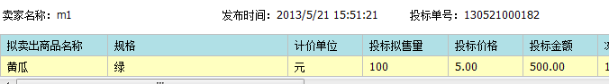因横向排列时，列太多。将投标单所有数据不使用表格形式。  
  
  
  
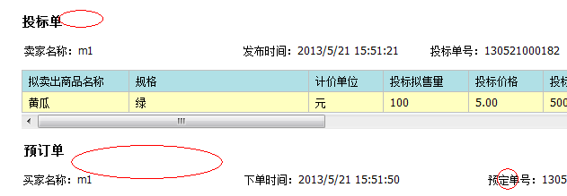  
图2

1. 平台中内容修改  
     
   需要更新的管理规定为：1、业务资料管理规定；2、买家卖家管理规定；3、经纪人管理规定；4、交易账户管理规定；5、交易商品管理规定；6、交易平台交易规则；7、交易方资金管理规定。需要更新的模板为：1、法定代表人承诺书；2、售后服务承诺书；3、品管总负责人法律承诺书；4、去掉《开户资料申报表》和《账户信息变更申请表》两个模板

6、在以下标注处增加税率证明，可上传。

